初中数学竞赛专题培训 生活中的数学(三) ——镜子中的世界

在日常生活中，人们为了观察自己的服装仪表是否整洁漂亮，常常要照镜子．如果镜面是很平的，那么在镜子中，人或物体与其像是完全一样的．而且我们都有这样的经验：当人走近镜面，人在镜中的像也走进镜面；当人远离镜面，人在镜中的像也远离镜面．如果你留心的话，就可以发现：人和像与镜面的距离保持相等(图2-155)，这种现象叫作面对称．如果我们只取一个侧面，那么镜面就可用一条直线来表示，人和人在镜中的像可用一个平面图形来表示，这样，人、像与镜就成了轴对称，也叫直线对称(图2-155)．
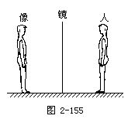
如果实物是△ABC，那么它在镜中的像就成了图形△A′B′C′．直线l表示镜，这时称l为△ABC和△A′B′C′的对称轴(图2-156)．图中，A与A′，B与B′，C与C′是对称点．以对称点为端点所连结的线段AA′，BB′，CC′被对称轴l垂直平分，因此，如果以直线l为折痕，把△ABC翻折过来，它必与△A′B′C′重合，所以成轴对称的两个图形必全等．
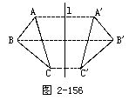
例1 设图形ABCDEF是半个蝴蝶形(图2-157(a))，试以直线l为对称轴，画出整个蝴蝶来．
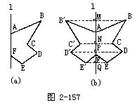
解 为了画出整个蝴蝶，只需要画出图形ABCDEF关于直线l的轴对称图形就可以了．因为A点、F点在直线l上，所以它们的对称点分别和A，F是同一点，这样，只要画出B，C，D，E关于l的对称点就行了．为此，先分别过B，C，D，E向l作垂线，设垂足分别为M，N，P，Q，然后在BM，CN，DP，EQ的延长线上取B′，C′，D′和E′点，使得B′M=MB，C′N=NC，D′P=PD，E′Q=QE，最后连结AB′，B′C′，C′D′，D′E′，E′F，于是就得到完整的蝴蝶形ABCDEFE′D′C′B′了(图 2-157(b))．
例2 设直线l₁和直线l₂平行，且l₁和l₂间的距离为a．如果线段AB在l₁的右侧，并设AB关于l₁的对称图形是A′B′，而A′B′关于l₂的对称图形是A″B″(图2-158)，那么，线段AB和A″B″有什么关系？
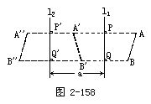
解 因为l₁平行于l₂，并且AA′A″垂直于l₁，当然也垂直于l₂，同理BB′B″也垂直于l₁和l₂．我们知道：“在平面内垂直于同一条直线的两条直线互相平行”，所以
AA′A″∥BB′B″． ①
另一方面，因为AP=PA′，A′P′=P′A″，所以
AA′A″＝2PP′=2a，
同理BB′B″=2a，所以
AA′A″=BB′B″． ②
通过例2，我们可知，如果在平面上两条直线互相平行，有一个图形以这两条直线为对称轴，连续作了两次轴对称移动，那么相当于这个图形作了一次平行移动，平行移动的距离刚好是这两个对称轴间距离的2倍．
如果我们反复利用例2的原理，就可以做成带形的花边图案．例如，我们把一张等宽的长纸条像图2-159那样折叠起来，并在上面用小刀刻出一个三角形的洞，然后再展开这张纸条，就会得到如图2-160那样的带形图案．
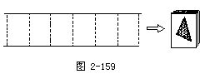
如果我们把图2-160中的m₂，m₁，m₀，m₋₁，m₋₂，m₋₃看成镜子，A₀看作实物，那么A₁，A₂和A₋₁，A₋₂就是A₀在镜子中的像了．其实，图中的A₁是A₀以m₀为对称轴作对称移动的对称图形，也可以把A₁看作是A₋₁作一次平行移到所得到的图形．由此，怎样看待A₁和A₂的关系以及A₂和A₀的关系呢？请同学们自己作出回答．
有了上面的知识，同学们不仅可以自己设计一些带形花边图案，还可以了解某些广告上画的花边图案的原理了．下面的图2-161和图2-162是两个带形图案，你能看出它们是怎样设计的吗？
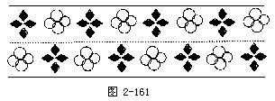
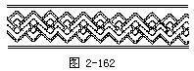
如果我们把前面图2-160中的m₂，m₁，m₀，m₋₁，m₋₂等看作平行的镜子，A₀看作一个人，如果这个人在镜子中m₀和m₋₁之间反复映照，那么就会看到图2-163的情况．
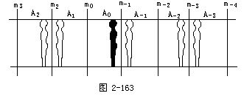
可以想象，在镜子m₀中的像A₁，A₂，A₃，…，以及在镜子m₁中的像A₋₁，A₋₂，A₋₃，…是无限多的．还可以知道：A₀在镜m₀中的像是A₁，A₁在镜m₋₁中的像是A₋₂，A₋₂在镜m₀中的像是A₃，…如此等等．因为A₀和A₁，A₁和A₂是轴对称移动，所以A₀到A₂是平行移动．
例3 设直线l₁和直线l₂相交，交点为O，其夹角为α．如果线段AB关于l₁的轴对称图形是A′B′，而A′B′关于l₂的轴对称图形是A″B″．试问AB和A″B″间有什么关系？(见图2-164)
解 因为已知AB关于l1的对称图形是A′B′，A′B′关于l2的对称图形是A″B″，所以AB=A′B′，A′B′=A″B″，所以
AB=A″B″，①
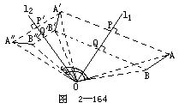
由于∠AOP=∠A′OP，∠A′OP′=∠A″OP′，所以
∠AOA″＝2∠POP′＝2α．
同理∠BOB″=2∠POP′=2α，所以
∠AOA″＝∠BOB″＝2α． ②
由①，②可知：在平面上，如果两条直线相交，一个图形以这两条直线为对称轴，连续作两次对称移动，那么相当于这个图形以这两条直线的交点为旋转中心，以这两条直线的交角的2倍为旋转角，作了一个旋转移动，在旋转移动下，图形的大小不变．
例4 同学们小时候常常玩万花筒，它是由三块等宽、等长的玻璃片围成的．为什么在万花筒中会出现美丽奇特的图案呢？试用前边的知识揭开万花筒的秘密．
解 万花筒中所以能呈现千变万化、美丽而奇特的图案，主要是利用了图形的对称和旋转原理．为具体说明，给出的图2-165为万花筒中的一个图案，它是用一个小圆、一个平行四边形和一段短线在万花筒中连续反射而成的图形．
为了清楚地说明上图形成的原理，我们取出图形中的一部分(图2-166)加以分析．
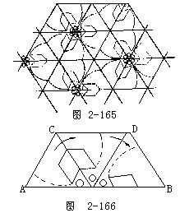
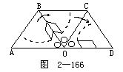
正△ABO以OB为对称轴作轴对称移动，就得到△CBO；△CBO以OC为对称轴作轴对称移动，就得到△CDO．经过这样两个轴对称移动，实际上相当于△ABO以O为中心，以120°为旋转角，作了一个旋转移动．这样：
点A→点C，边AO→边CO，
点B→点D，边AB→边CD，
点O→点O，边BO→边DO．
在这样旋转移动下，△ABO中的平行四边形、小圆和曲线也跟着旋转了120°．经多次反复，就形成了图2-165的绮丽景色．如果同学们有兴趣，可以自己在纸上再现万花筒中的世界！
练习二十九
1．设l₁和l₂是两面平行相对的镜子，如果把一个小球放在l₁和l₂之间(图2-167)，试问：
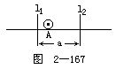
(1)小球A在镜l₁中的像A′在什么位置？
(2)小球A在镜l₁中的像A′在镜l₂中的像A″又在什么位置？分别画在图上；
(3)小球A和像A″之间的距离与l₁和l₂之间的距离有什么关系？

2．图2-168是万花筒中的一个图案，其中菱形FJKG变成菱形FDAC，如果看成经过以F点为旋转中心、旋转角为x的旋转移动得到的，那么x等于多少度？请从下面的四个答案中选出一个正确的答案来．
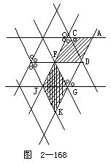
(A)60°；(B)120°；(C)180°； (D)以上答案都不对．
3．图2-169是游乐园中的大型旋转车的简图，游人坐在旋转车的车斗中，任凭旋转车不停地旋转，但总是头朝上，绝不会掉下来．试问车斗所作的移动是什么移动？请在下面答案中选一个正确的答案．
(A)旋转； (B)对称； (C)平移； (D)以上答案都不对．
4．图2-170表示一张长方形球台，设P，Q为两个球，若击P球，使它碰CD边后，反弹正好击中Q球．试问P应碰撞CD边的哪一点？
